การติดตั้ง Docker บน Ubuntu
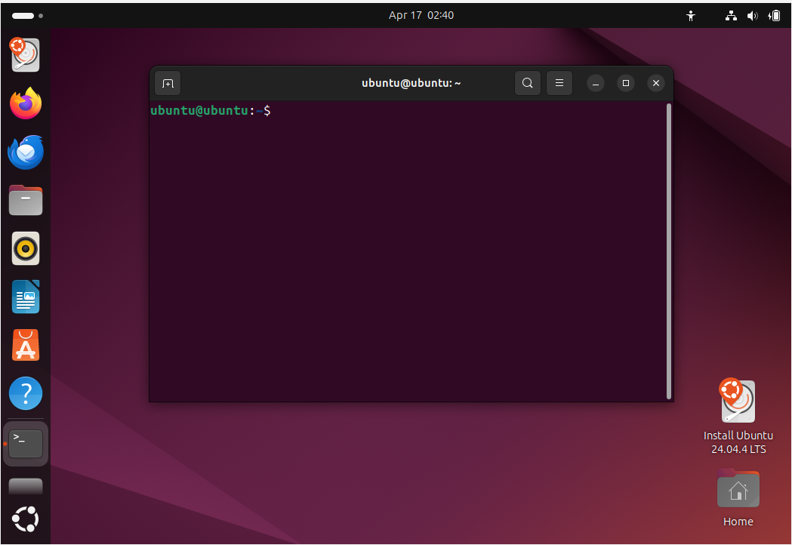

sudo apt update
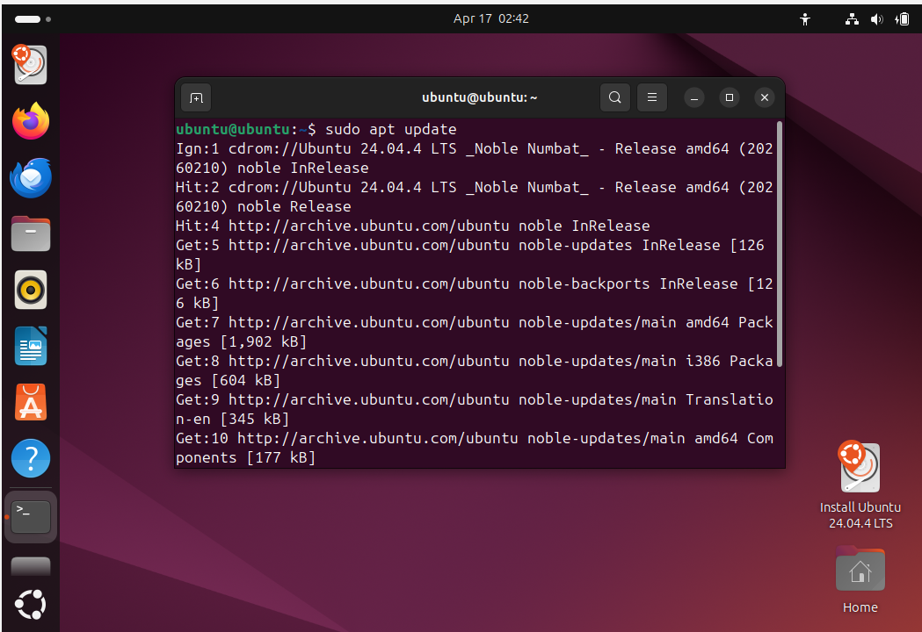
Success to update
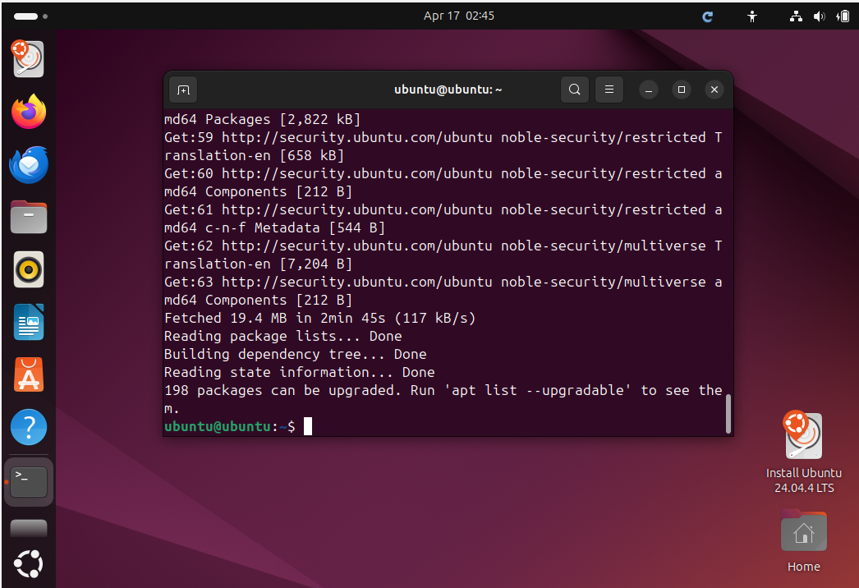

ติดตั้ง dependencies
sudo apt install curl apt-transport-https ca-certificates software-properties-common
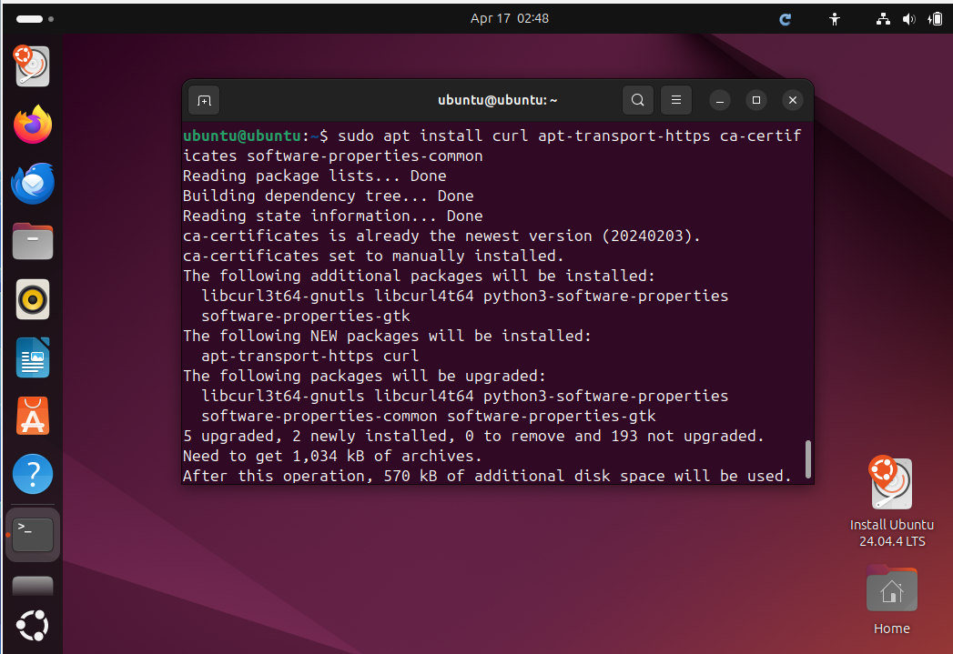
ติดตั้ง Docker
sudo apt install docker.io -y
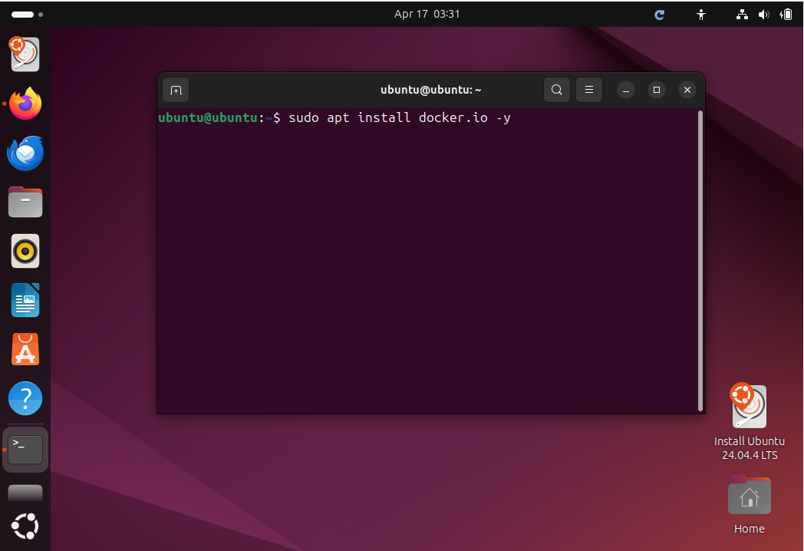
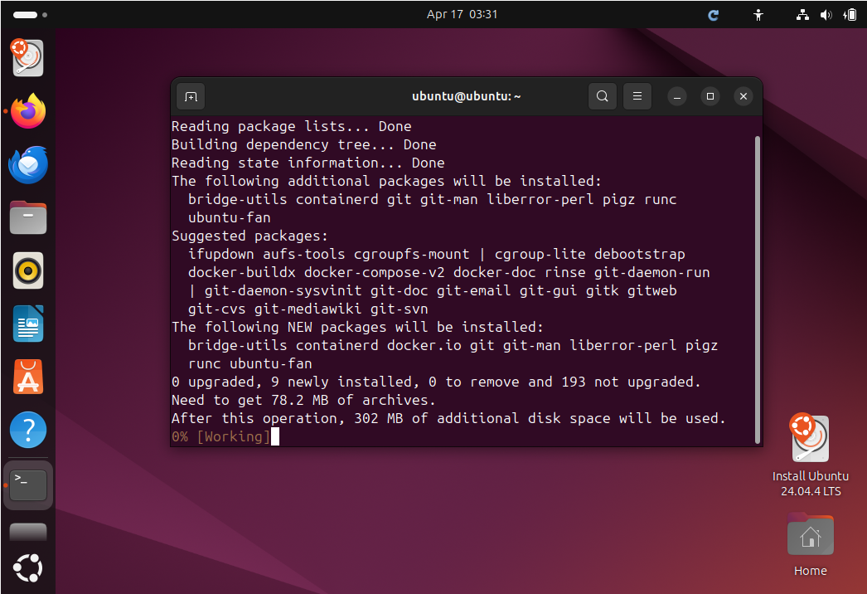
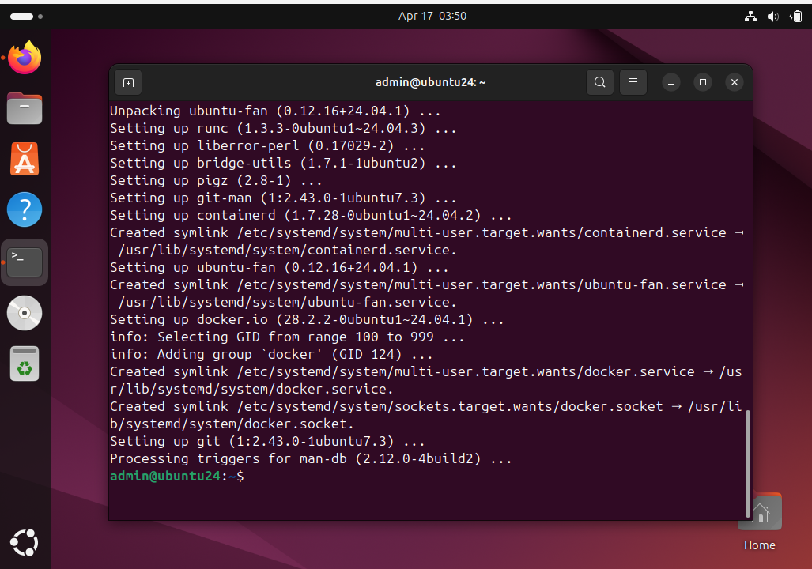

sudo systemctl start docker
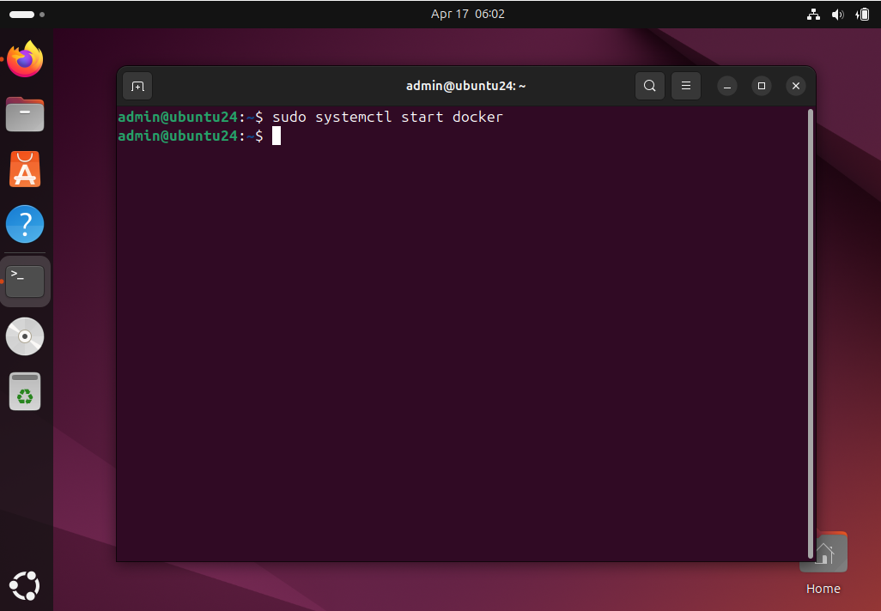

sudo systemctl enable docker
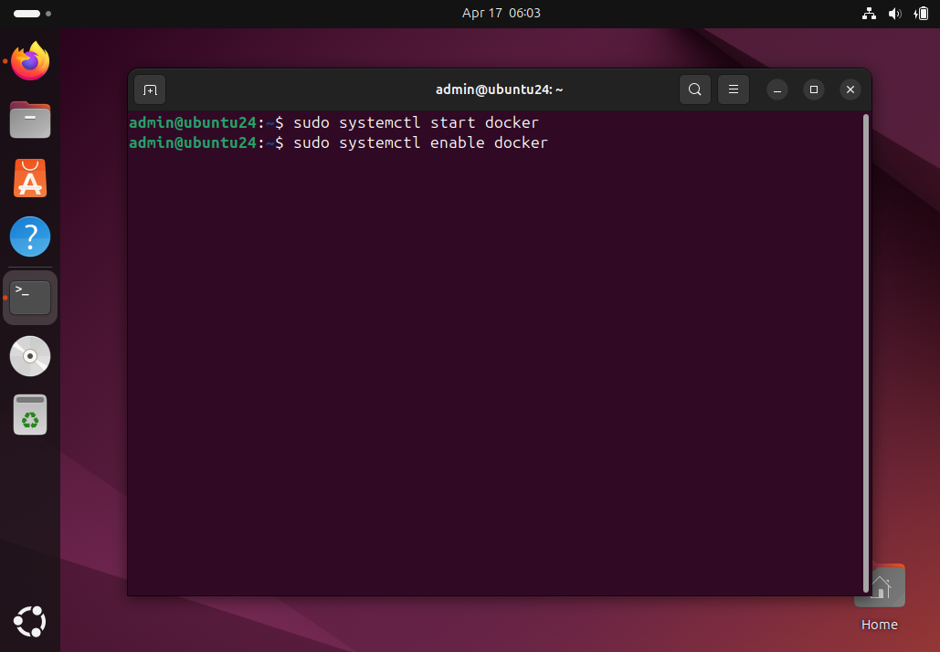

sudo apt install docker-compose -y
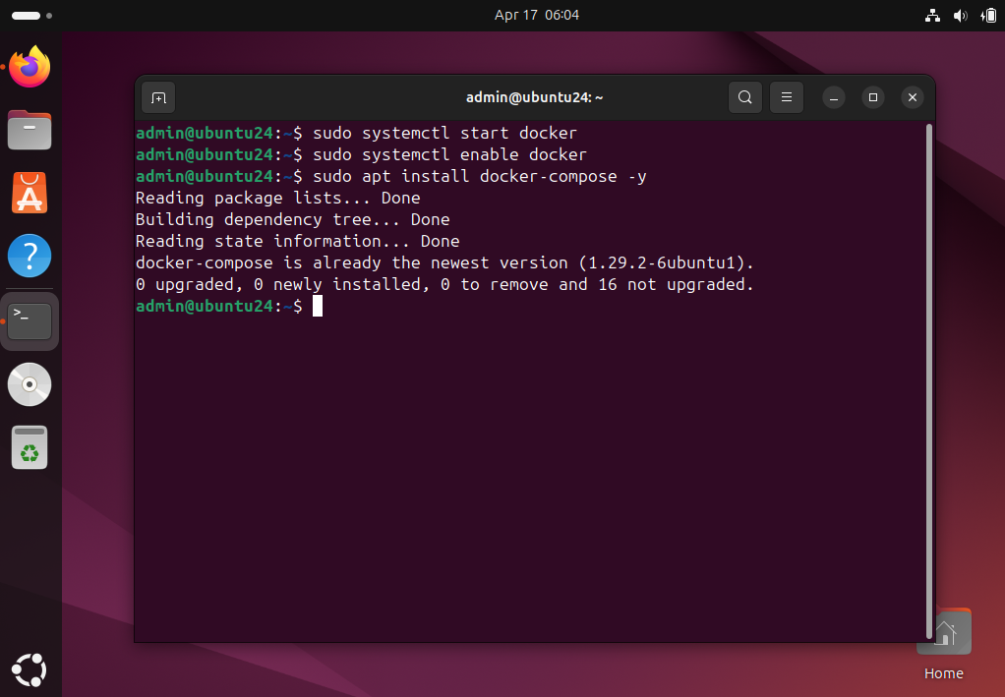
Sudo docker version
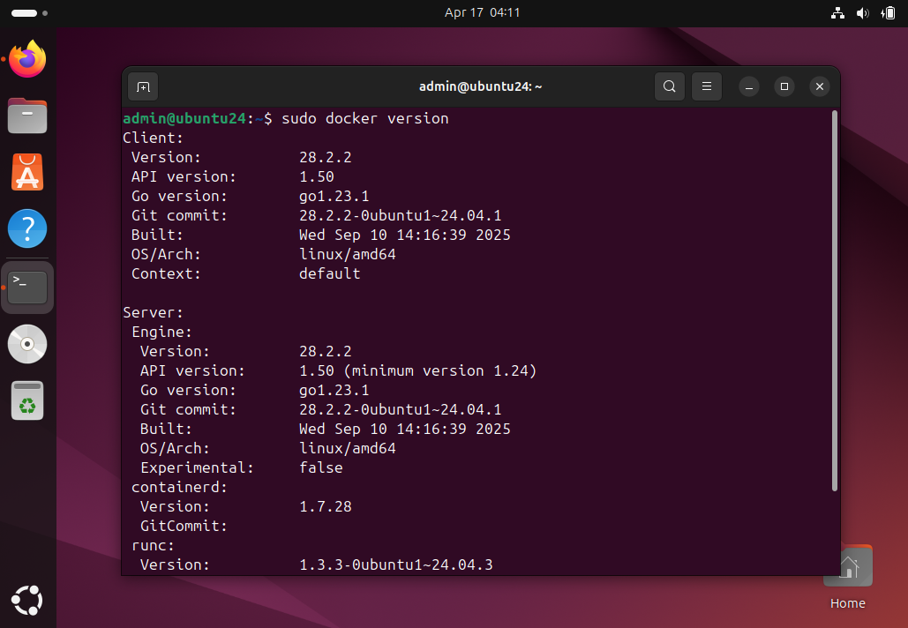

sudo systemctl status docker
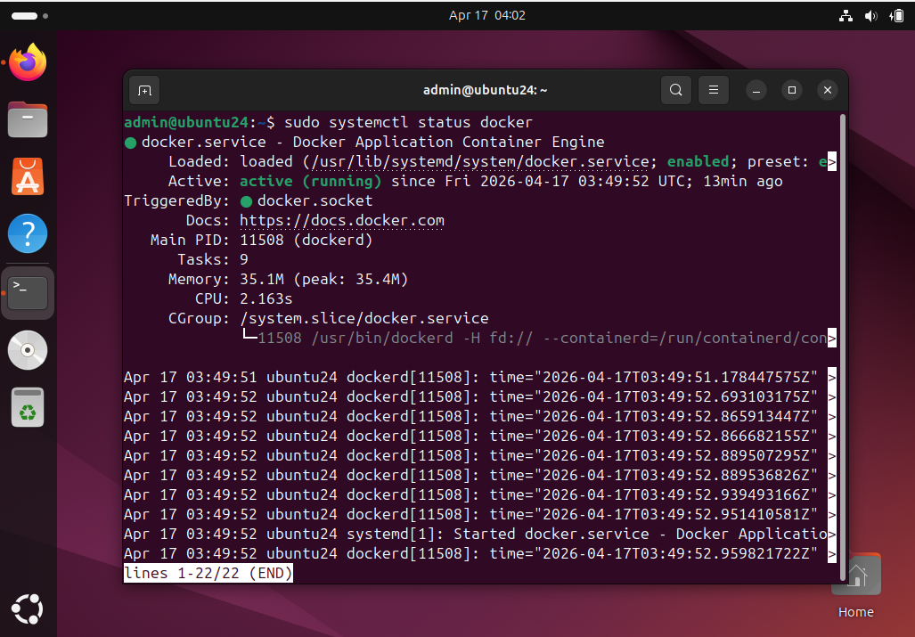
Sudo docker run hello-world
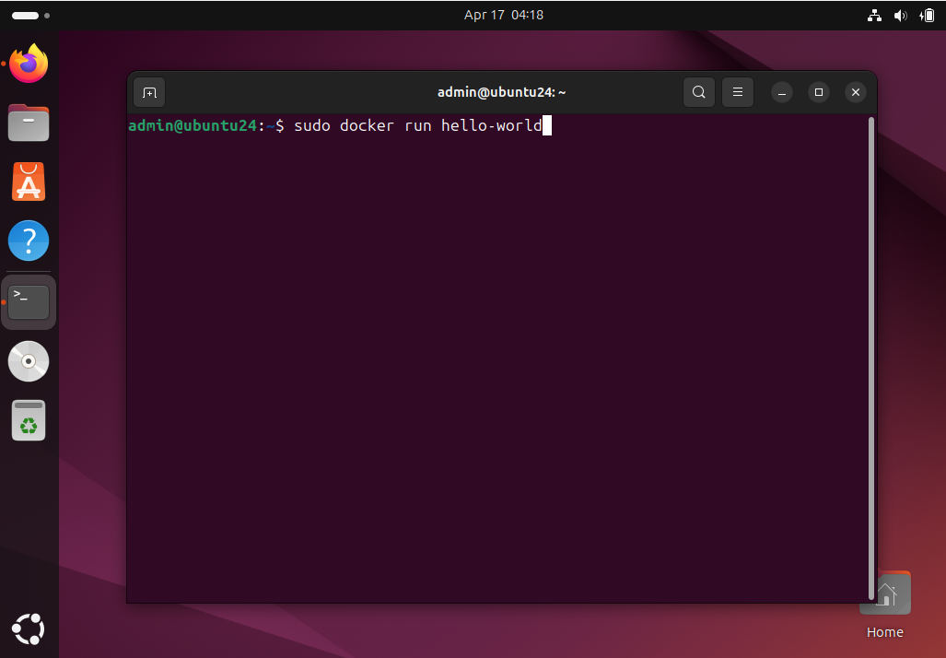
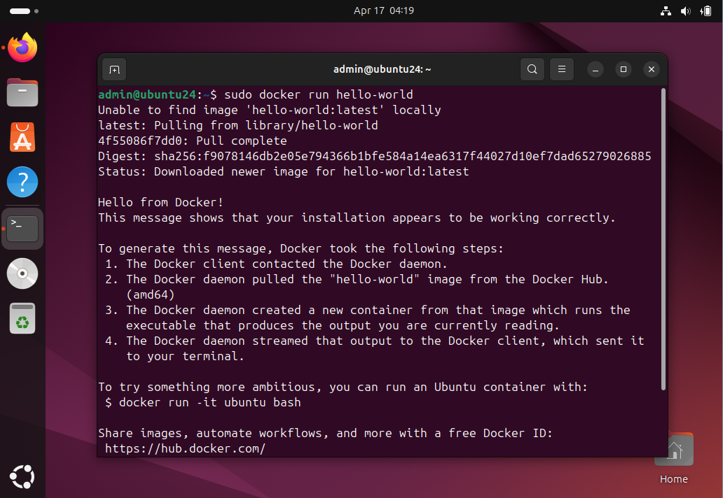

การติดตั้ง n8n บน Docker
docker pull n8nio/n8n
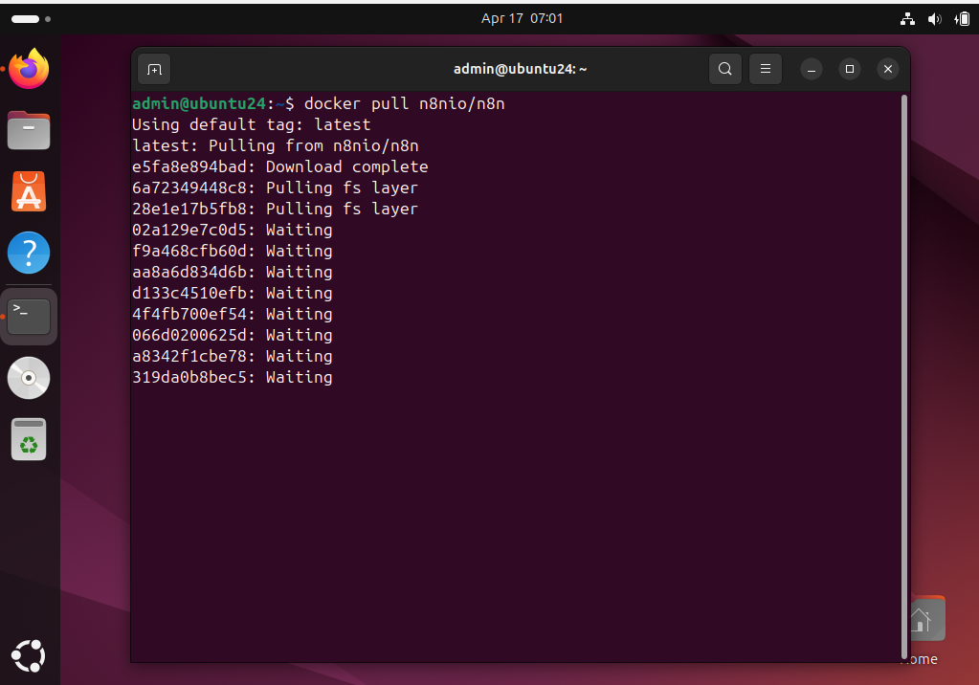

mkdir ~/n8n && cd ~/n8n
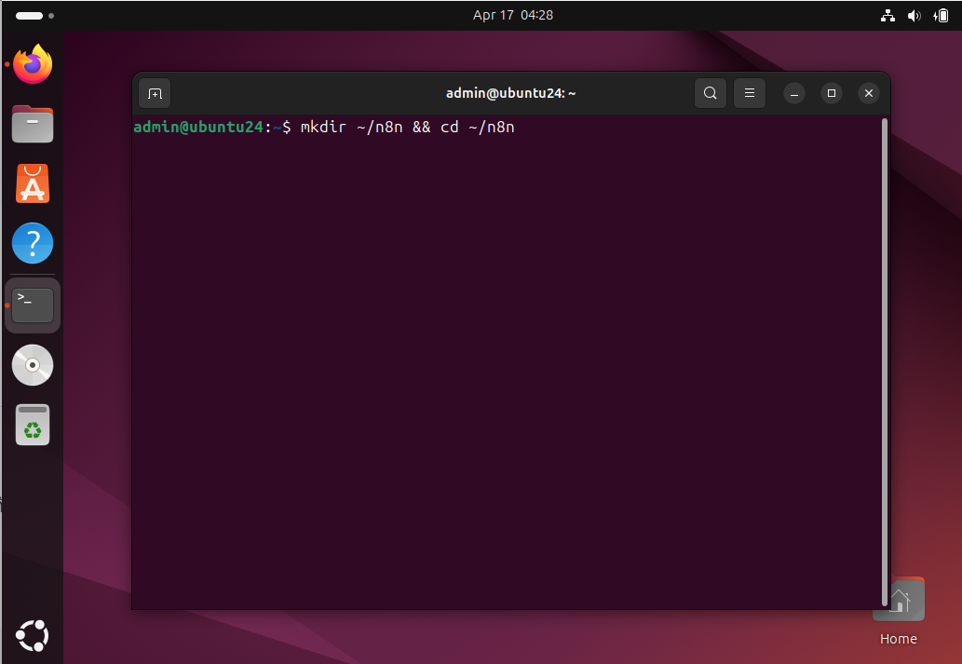

Nano compose.yaml
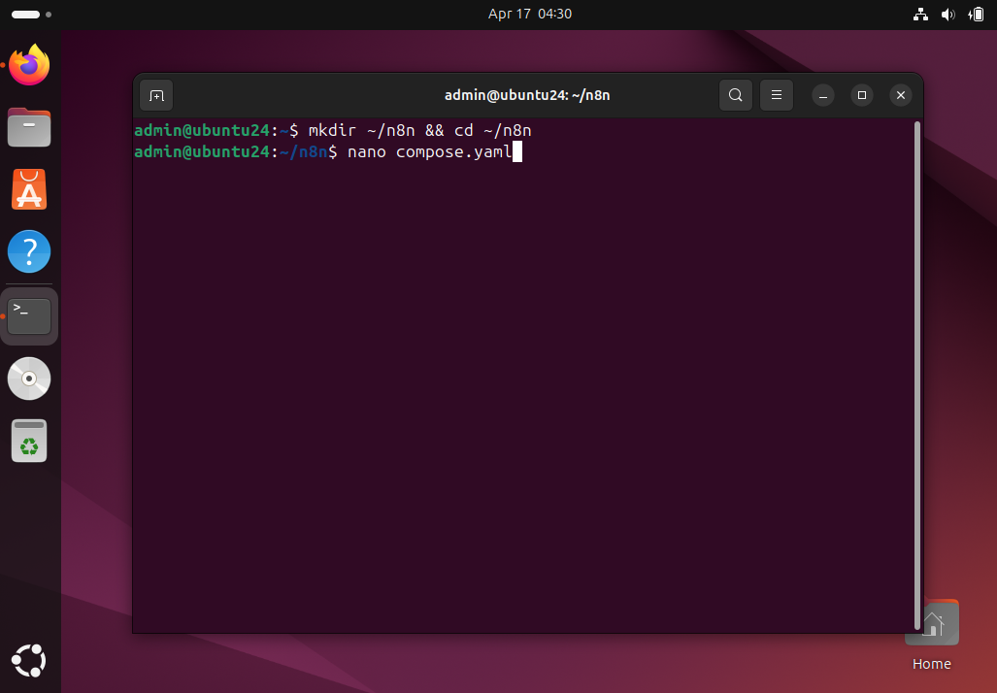
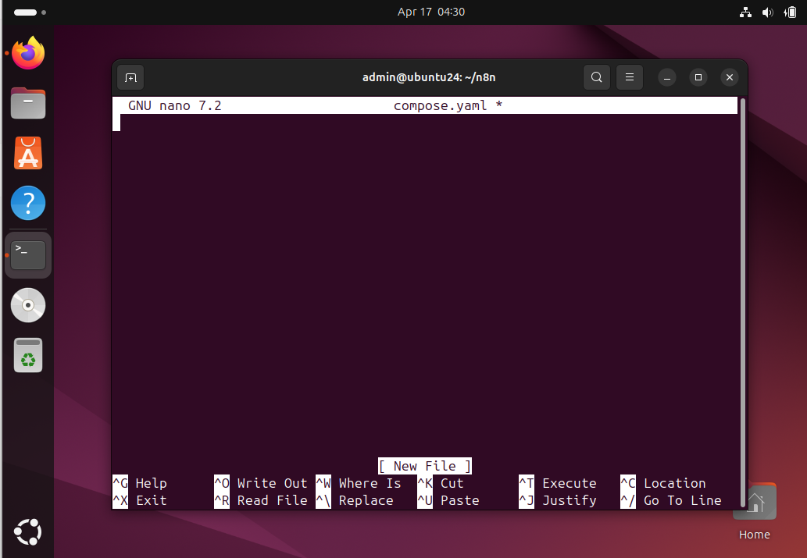

version: "3.7"
services:
n8n:
image: n8nio/n8n
ports:
- "5678:5678"
environment:
- DB_SQLITE_VACUUM_ON_STARTUP=true
volumes:
- ./n8n:/home/node/.n8n
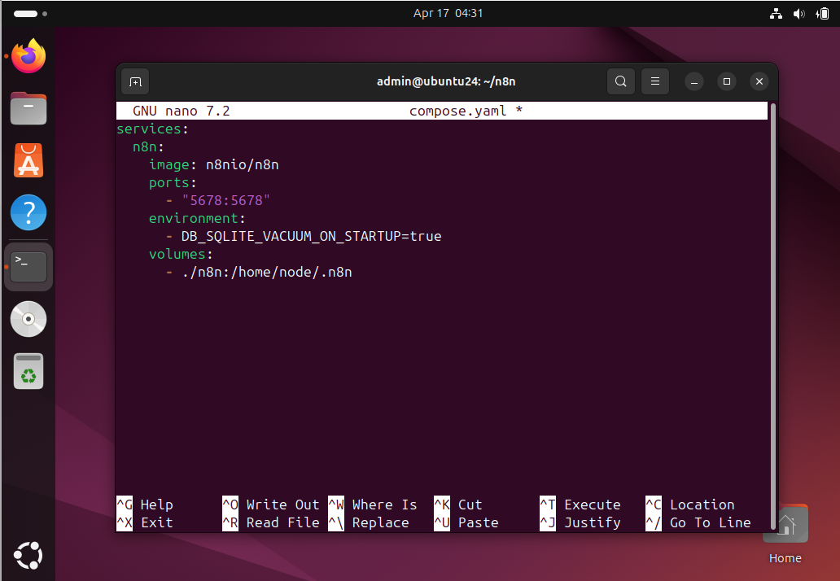
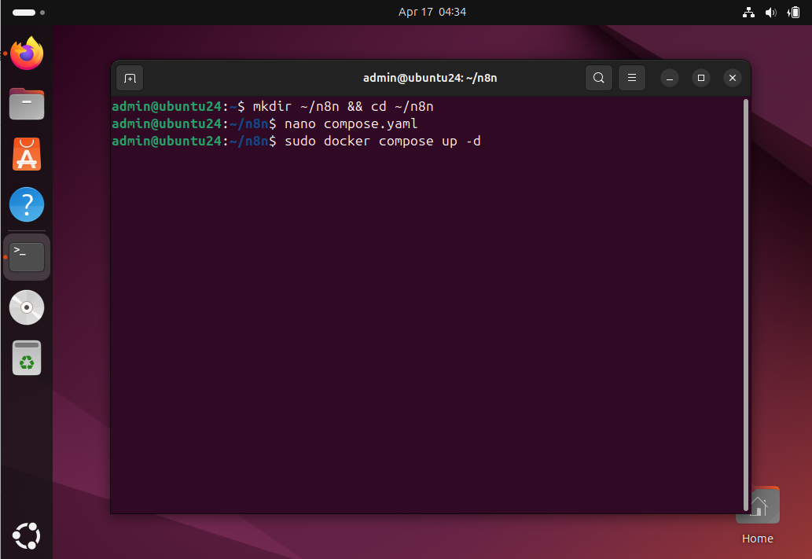

การสมัครใช้งาน Line OA
สมัครการใช้งาน Line OA ได้ที่ LINE Develpers
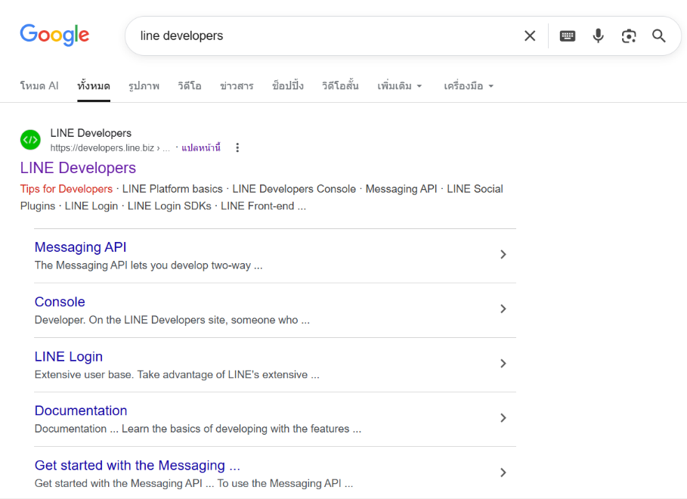

ทำการ Login เข้าใช้งาน
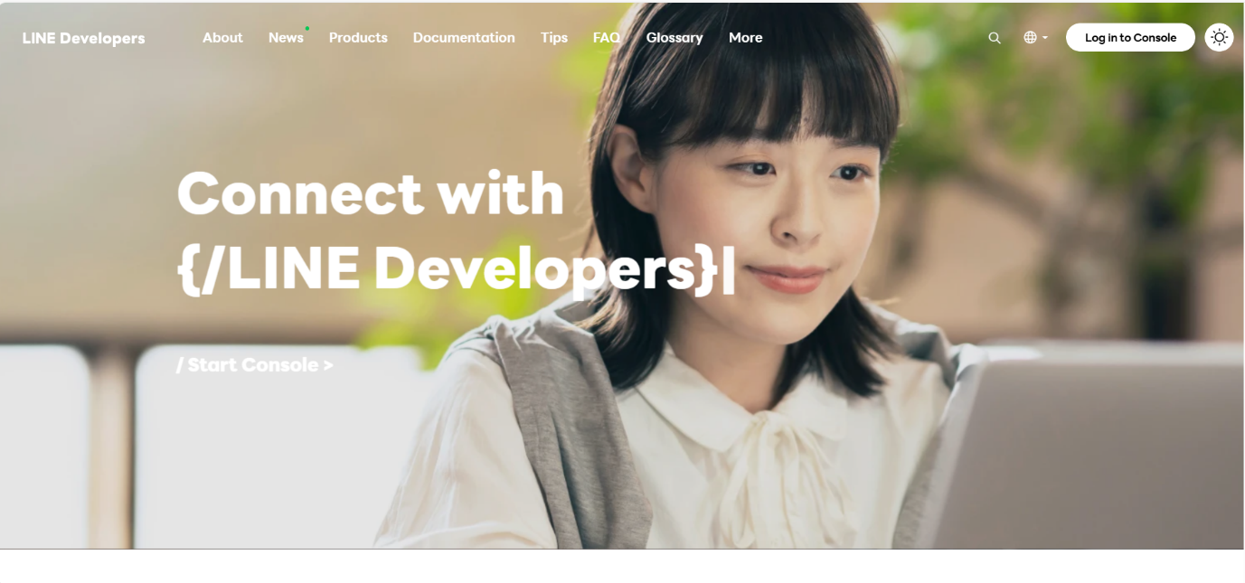

หลังจาก Loging เข้าใช้งาน เลือกที่เมนู Providers และเลือกที่ Create
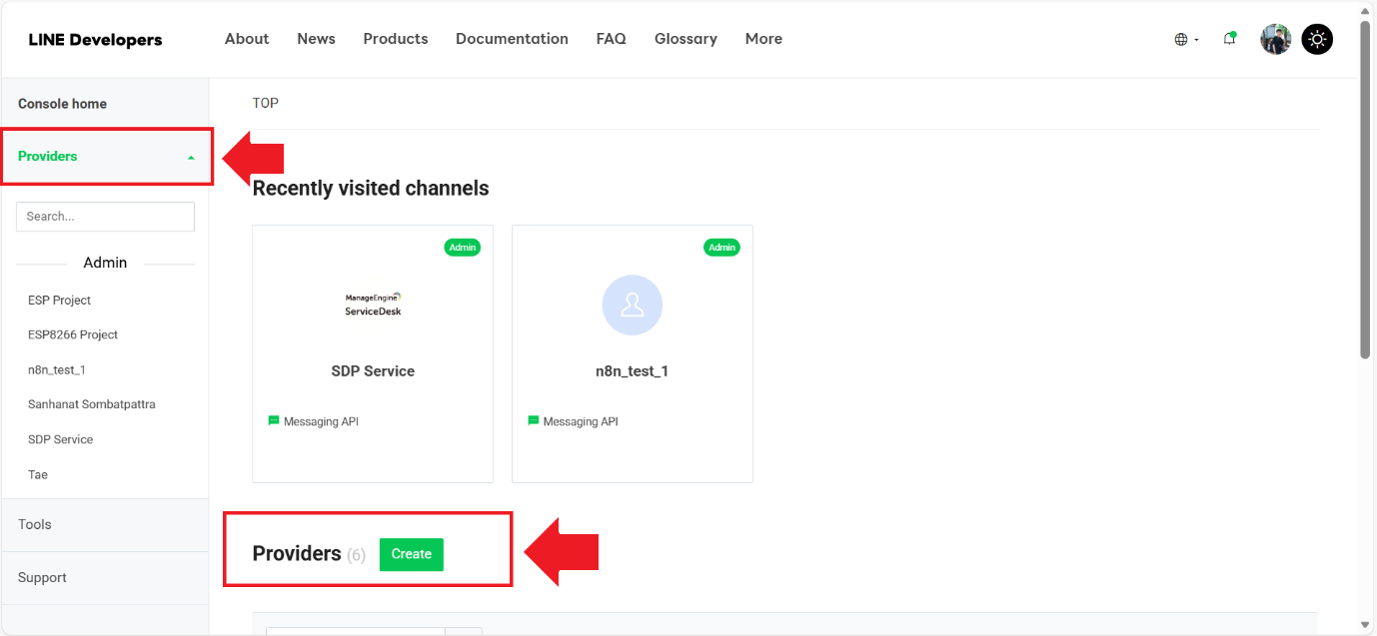

ตั้งชื่อ Provider ที่ต้องการสร้าง
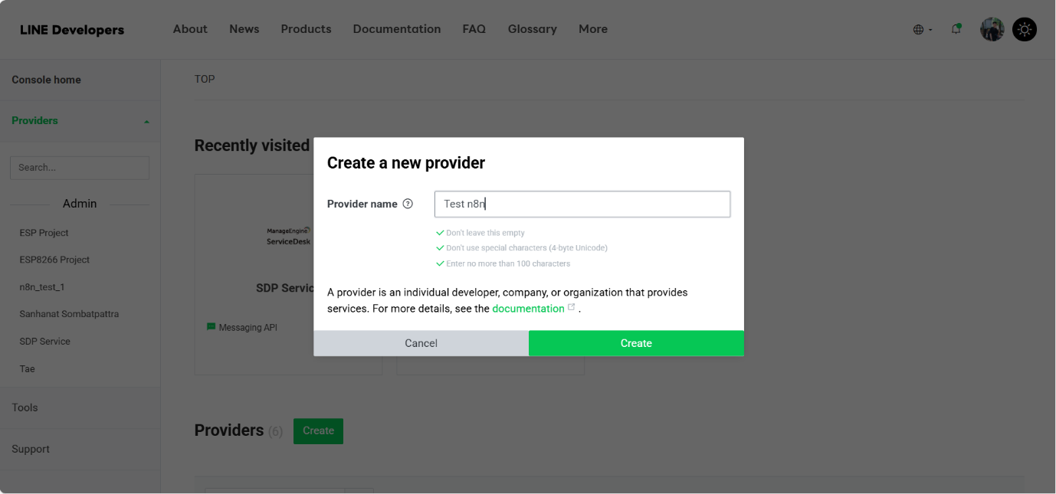

หลังจากสร้าง Provider แล้วให้เลือกที่ Create a Message API channel
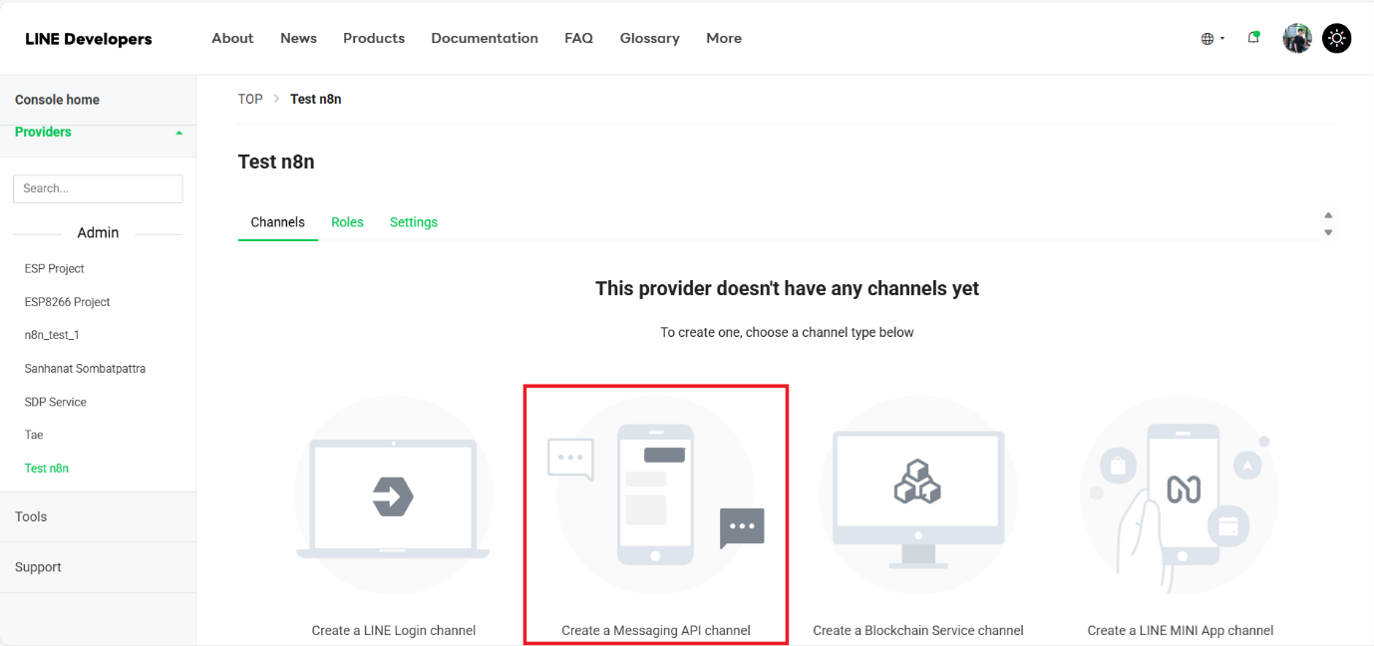

เลือกที่ Create a Line Official Account
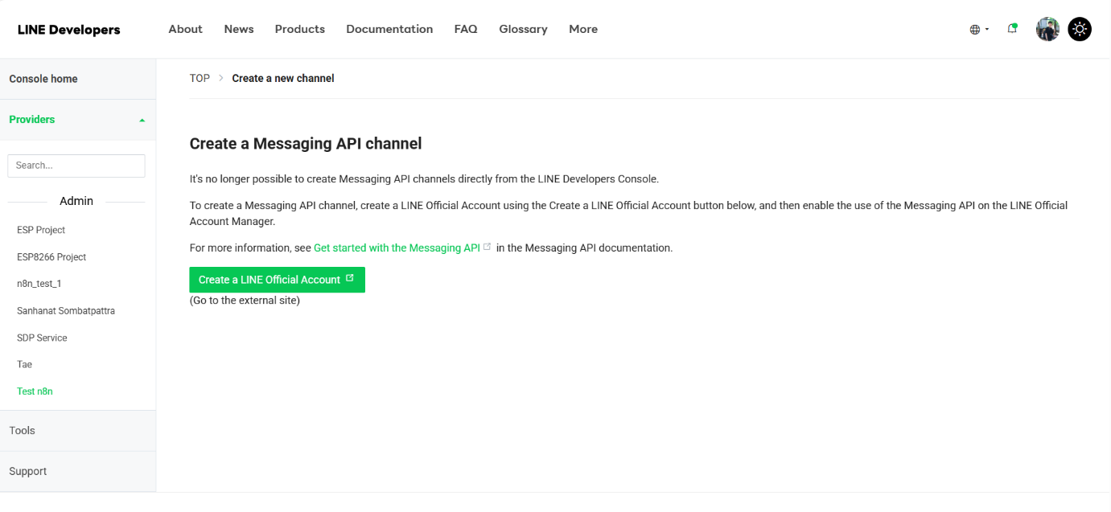

กรอกข้อมูลให้ โดยชื่อบัญชีจะเป็นชื่อที่แสดงใน Account LIne
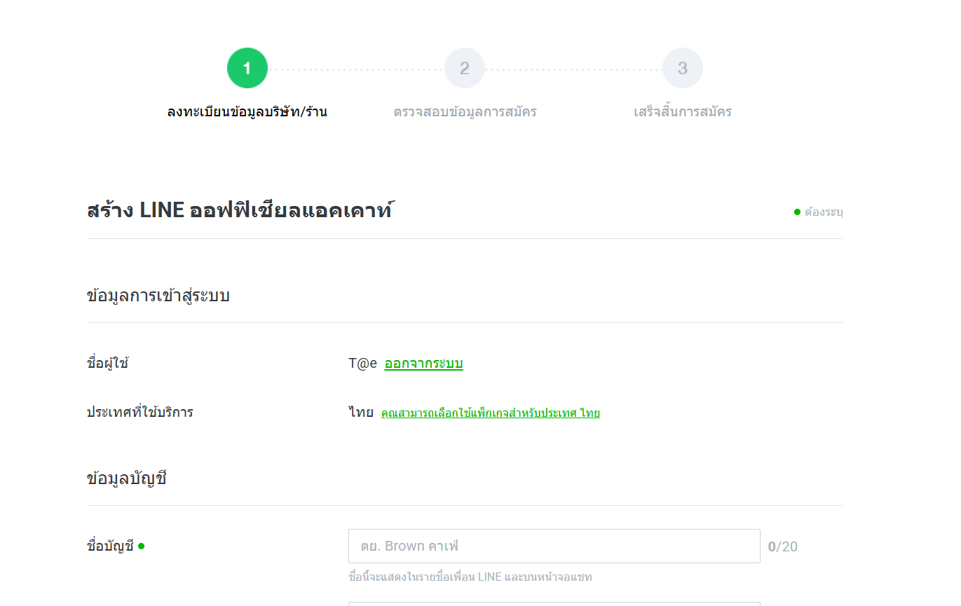
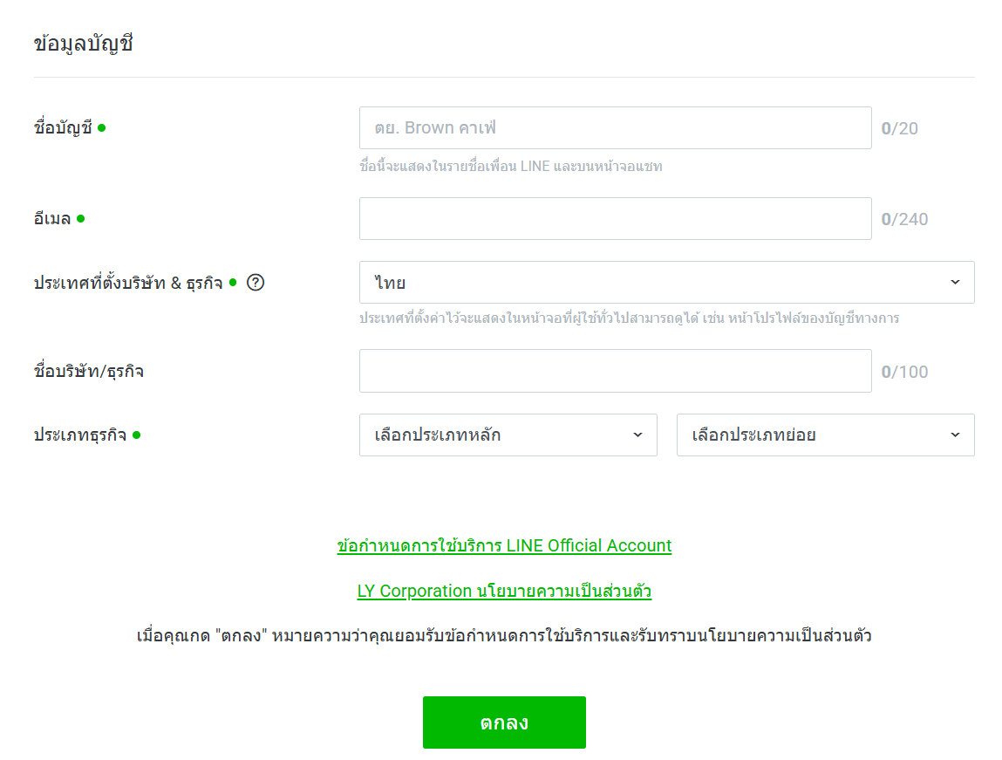
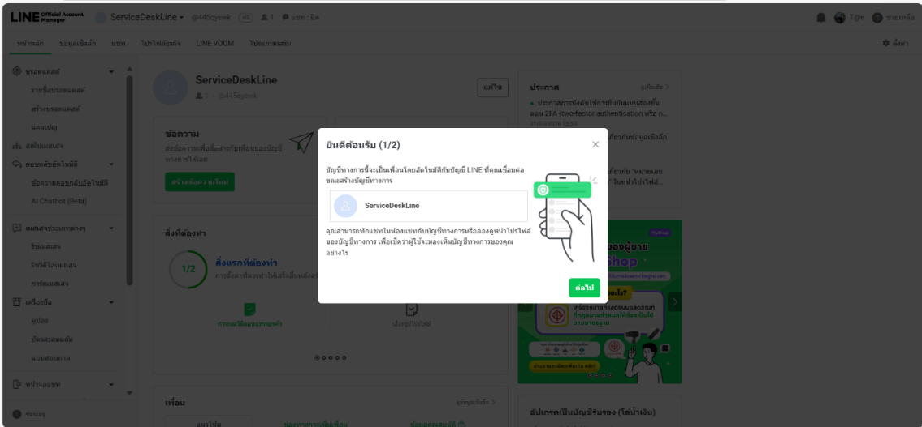

เมื่อสมัครใช้งานเรียนร้อยจะมีข้อความอัตโนมัติส่ง
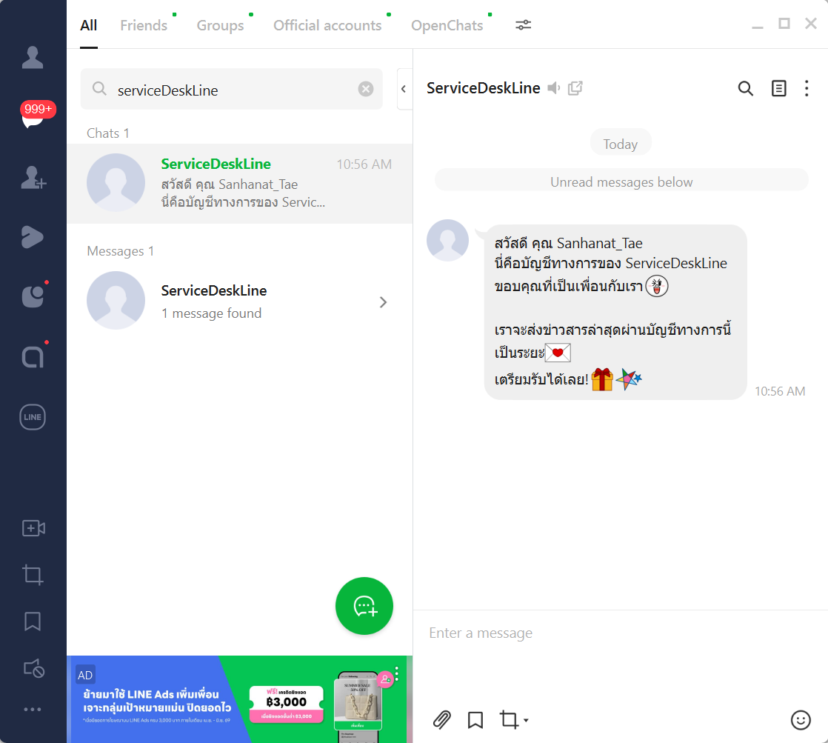

กลับไปที่หน้า Line Business และเลือกบัญชีที่ใช้งาน
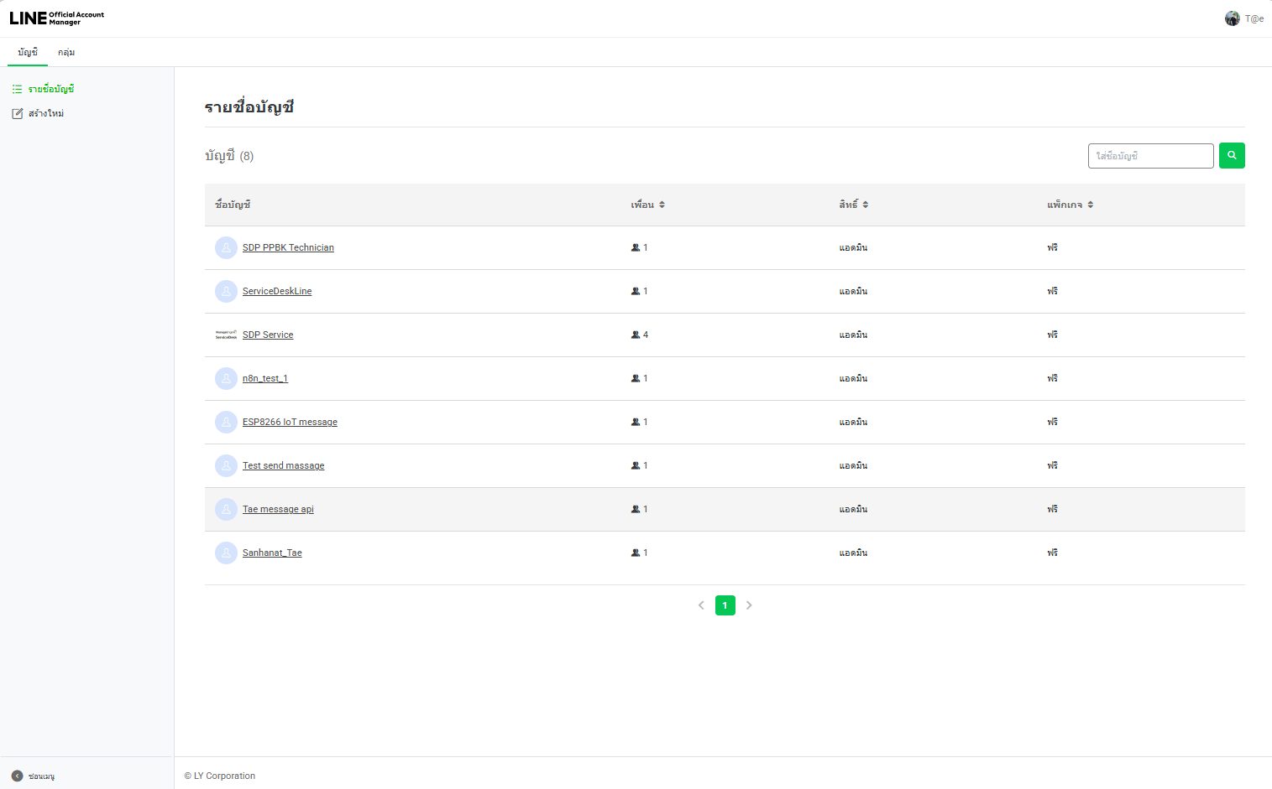

เลือกบัญชีที่ใช้งานแล้วให้ไปที่การตั้งค่า
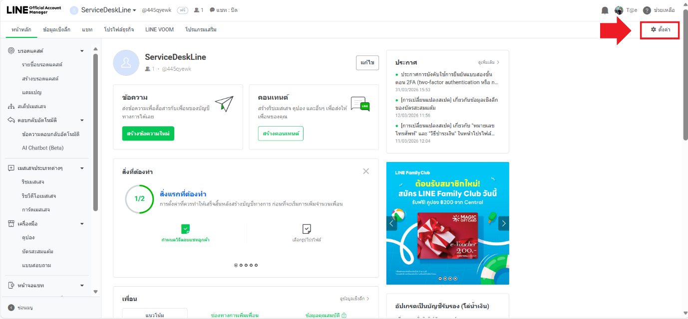

เลือกเมนู Messaging API และเลือก ใช้ Messaging API
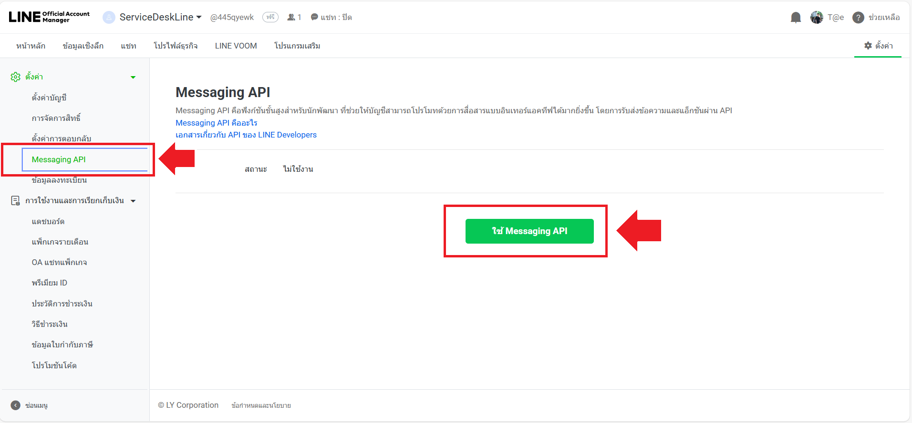

เลือก Provider ที่ต้องการเชื่อมต่อกับบัญชี line
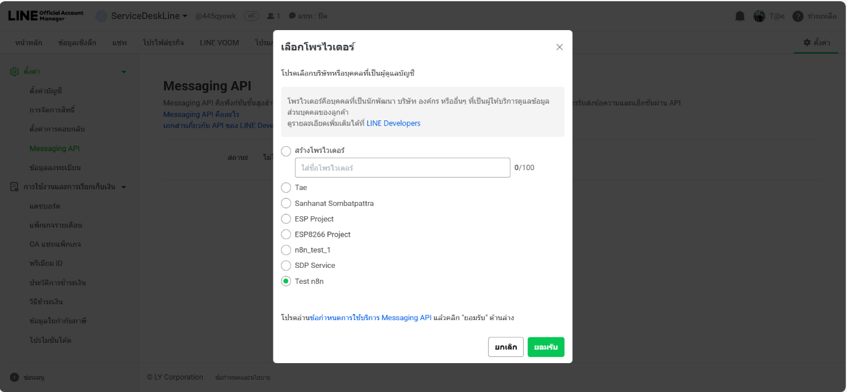
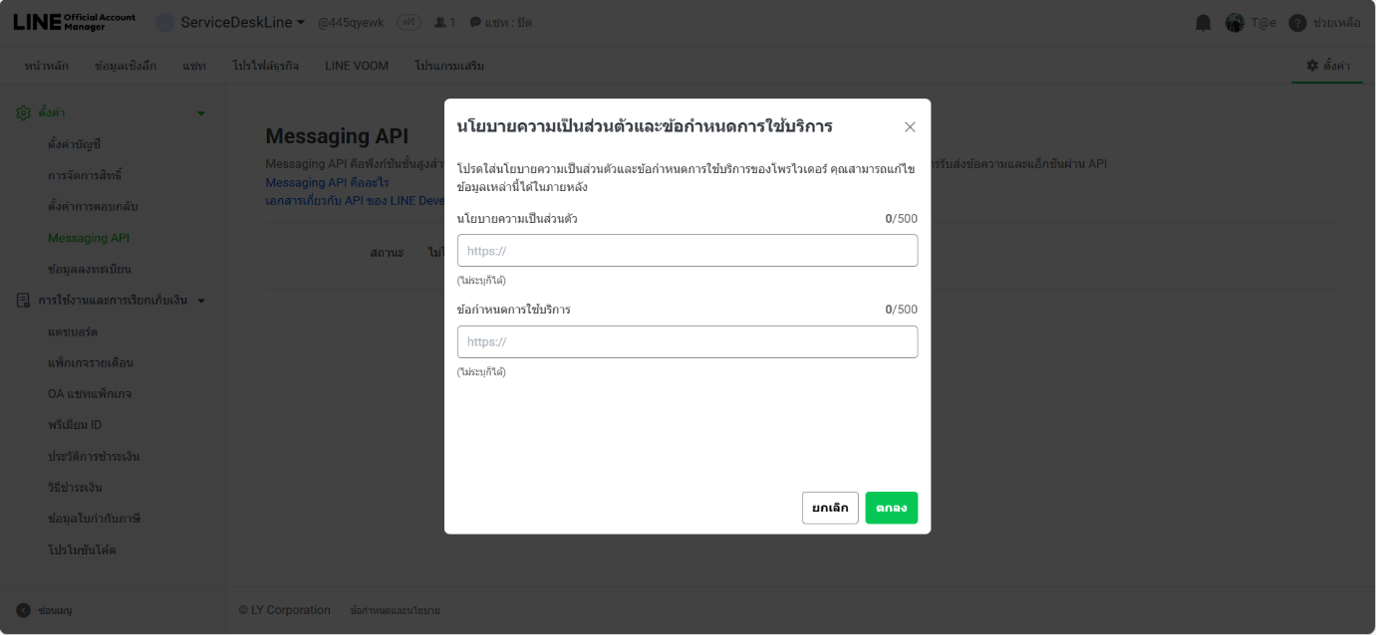
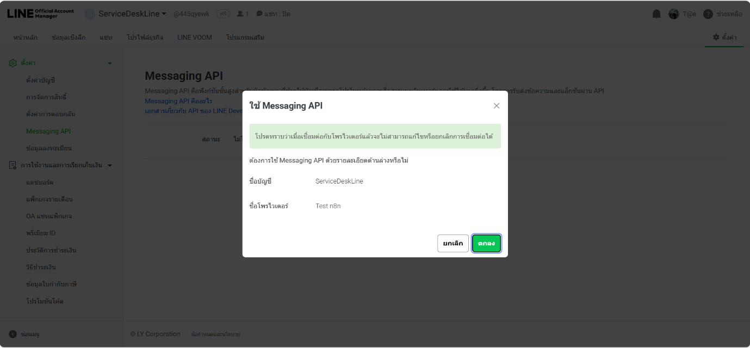

หากเชื่อมต่อได้แล้วในหน้า Line Developers Providers จะแสดงบัญชี Line ที่เชื่อมต่อ
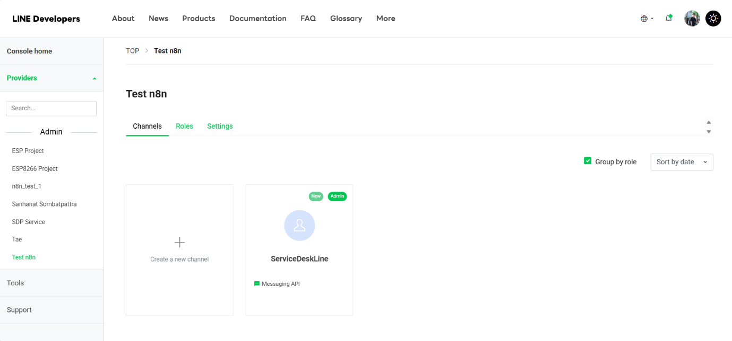

n8n การ Hook ข้อมูลจาก Line
ในการ Hook ข้อมูลจาก Line ใช้ Node Webhook ในการดึงข้อมูล
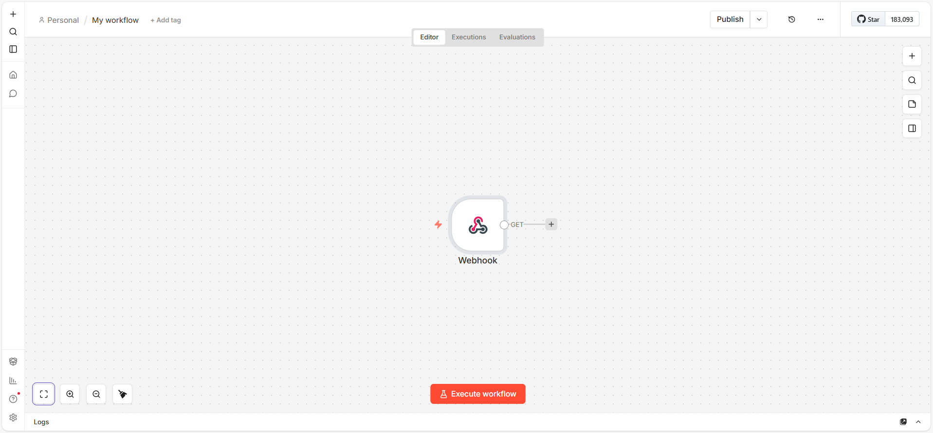

การตั้งค่าใน Node Webhook ให้เปลี่ยน HTTP Method เป็น POST และ Copy URL ไปใส่ใน Line (ดูในขั้นตอนถัดไป) กด Listen for test event เพื่อทดสอบการรับข้อมูล
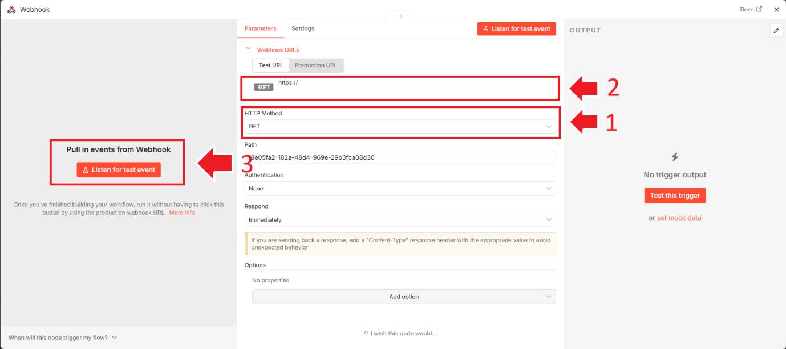

Link URL ที่ได้ให้นำไปใส่ใน Line โดยไปที่เมนู Messaging API หาเมนูที่ชื่อ Webhook Settings คลิก Edit และนำ URL ที่ได้จาก node webhook ใส่และกด Update
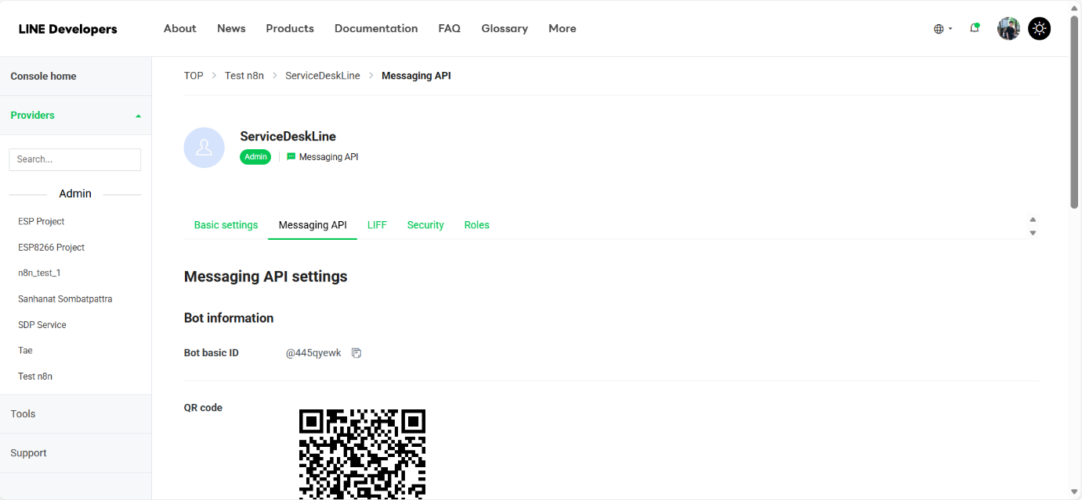
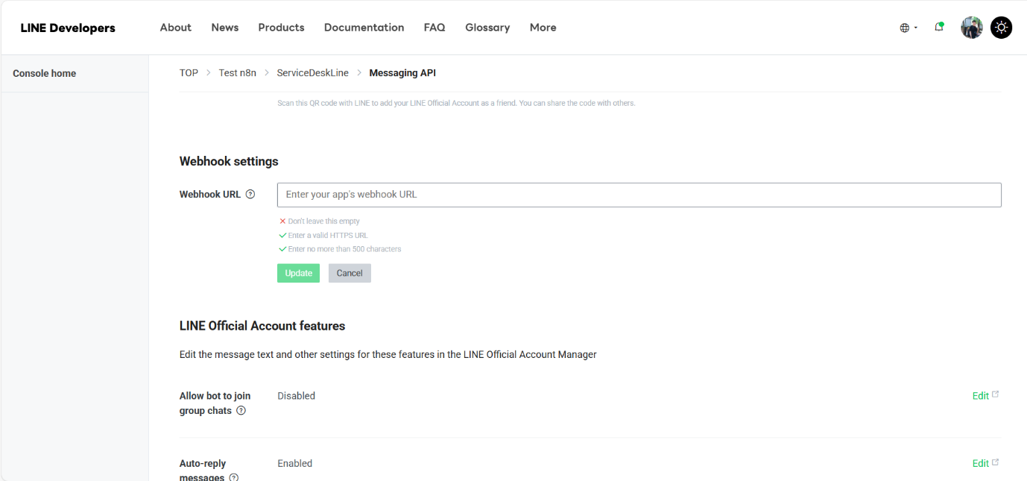

เมื่อใส่ URL เรียบร้อยแล้ว ให้เปิดการใช้งาน Webhook ที่ Use Webhook และทำการกด Verify เพื่อทดสอบการเชื่อมต่อไปยัง Node Webhook
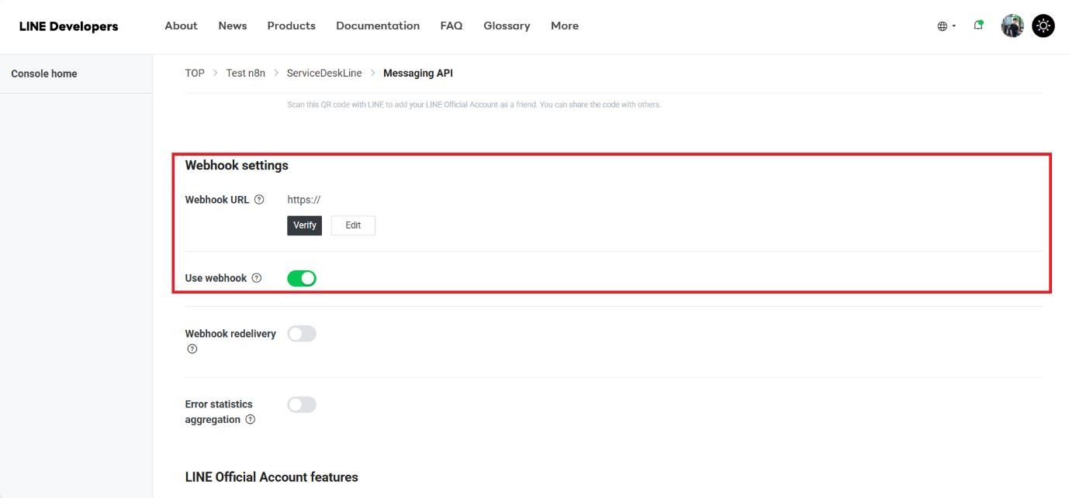

หากสามารถเชื่อมต่อได้จะแสดง Popup Success หากไม่สามารถเชื่อมต่อได้ ตรวจสอบว่ากด Listen for test event ที่ Node Webhook ใน n8n หรือตรวจสอบ URL ถูกต้องไหม URL จะต้องเป็น Public เพื่อให้ Line สามารถเข้าถึง n8n ได้ URL แบบ Local host ตัว Line จะไม่สามารถเข้าถึงได้
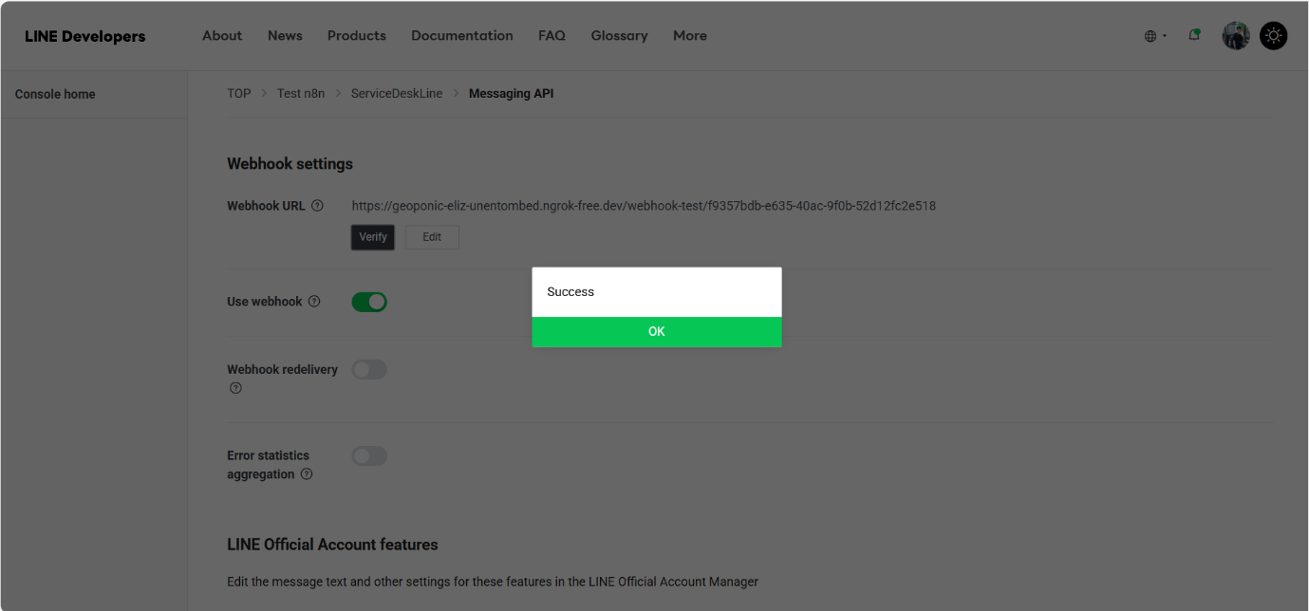

หากสามารถเชื่อมต่อได้ Node webhook จะมีข้อมูลแสดงใน Output ในด้านขวา
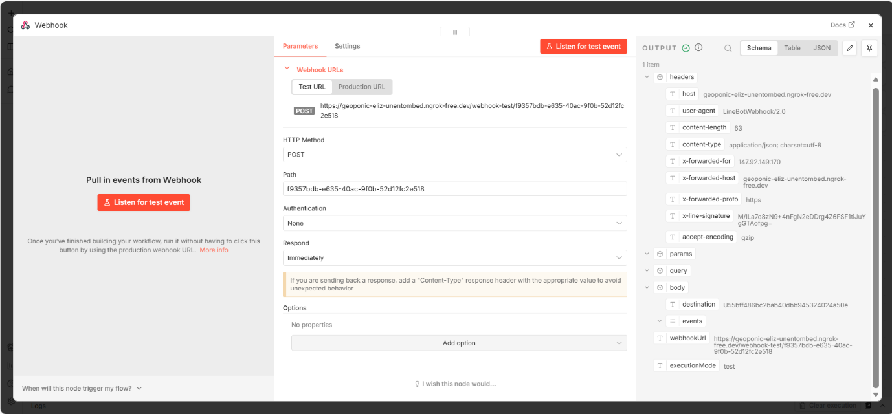

หากทดสอบเป็นการส่งข้อความจาก Line ที่ Output ของ Node Webhook จะมีข้อมูลในส่วนของ Event ปรากฏ โดยในส่วนของ Text ข้อความที่ส่งเข้ามาเราจะนำไปใช้การทำงานต่อ
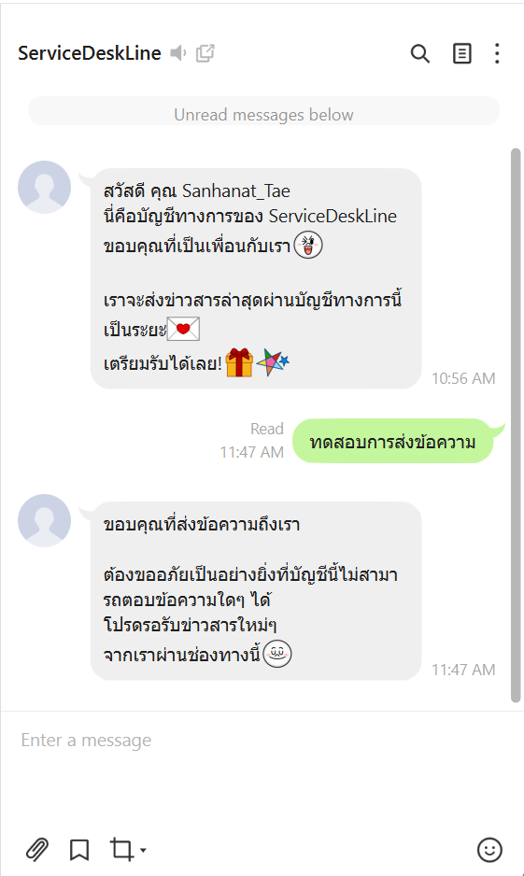
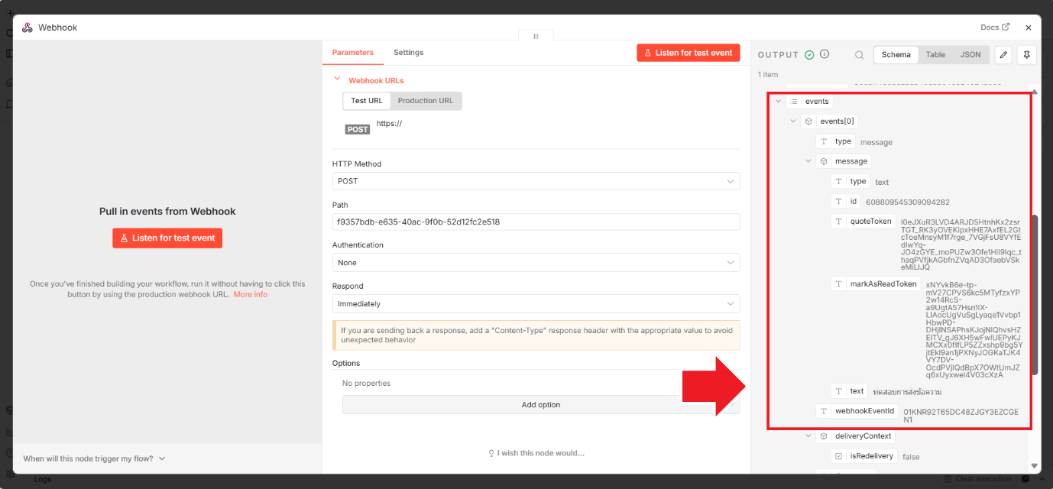

n8n การส่งข้อความตอบกลับ Line
การส่งข้อความตอบกลับ Line จะใช้ Node HTTP Request ในการส่งข้อความตอบกลับ
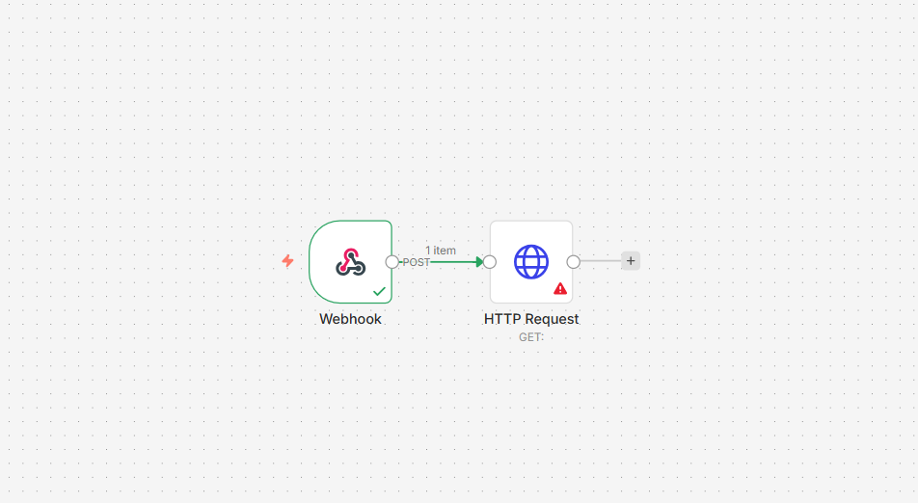

การตั้งค่า Node HTTP Request
Method: Post
URL: https://api.line.me/v2/bot/message/reply
Authentication: Generic Credential Type
Generic Auth Type: Header Auth
ในส่วน Header Auth ให้แก้ไขโดยคลิกที่ Edit รูปดินสอ
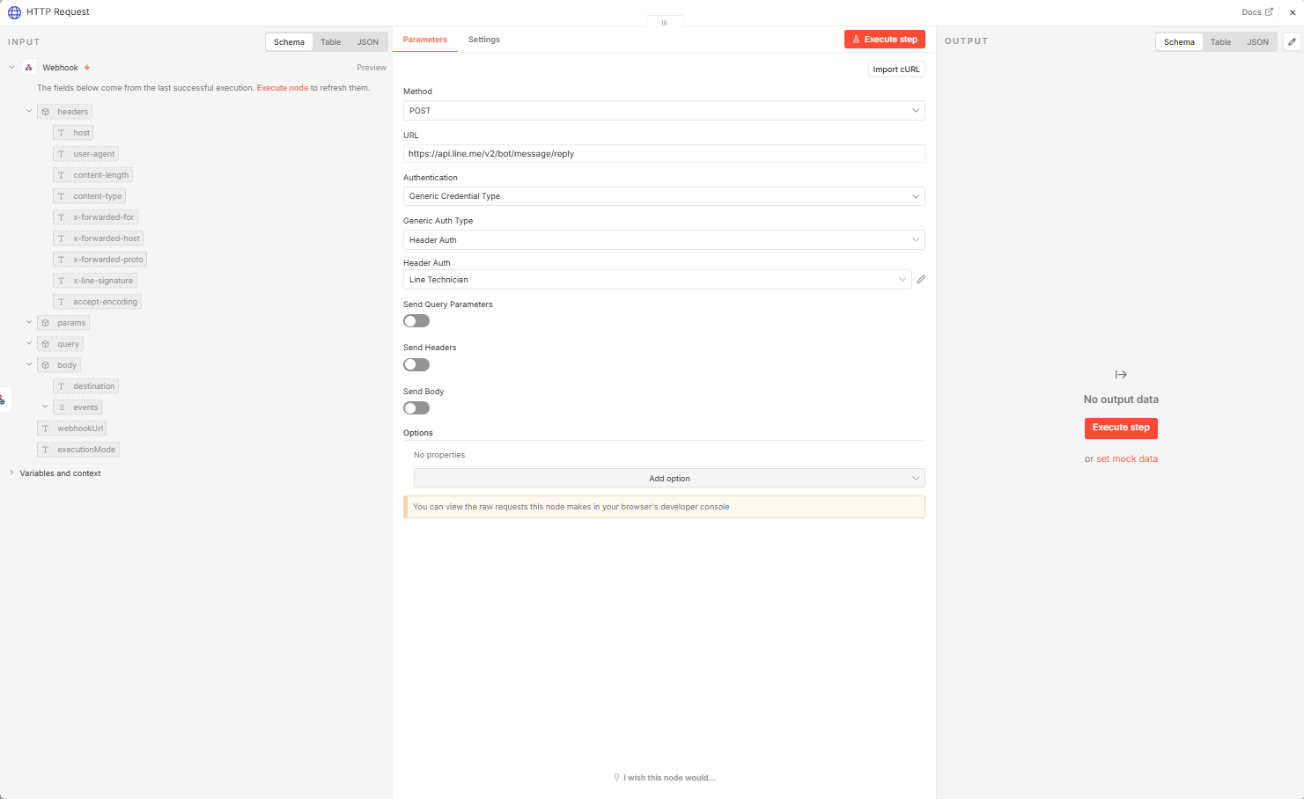

Name: Autorization
Value: Bearer { Channel access token ได้จากใน Line}
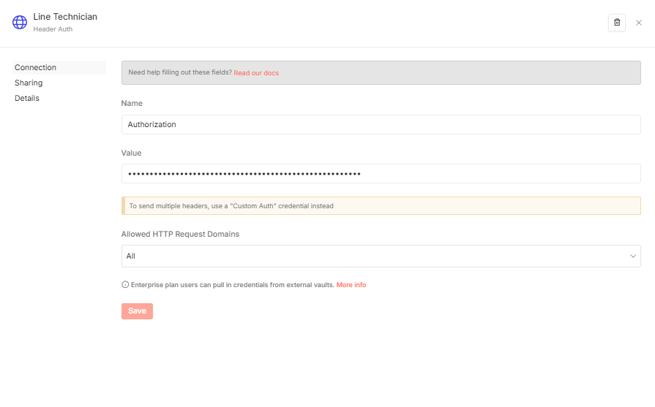

Channel access token ให้นำไปกรอกใน Value ของการตั้งค่า Header Auth
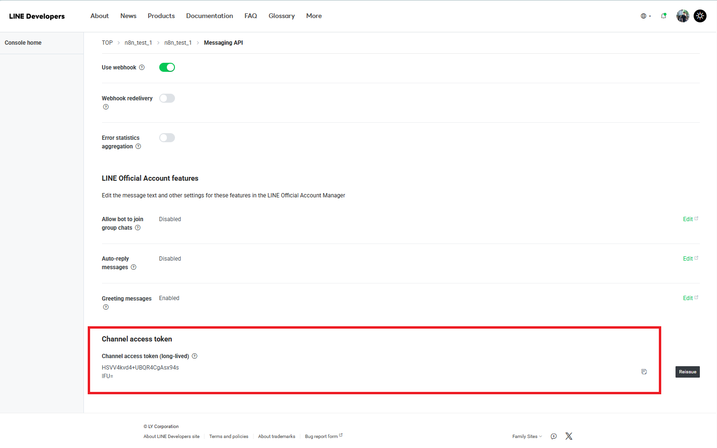
การตั้งค่าในการส่งข้อความให้เปิดใช้งาน Send Body
Body Content Type: JSON
Specify Body: Using JSON
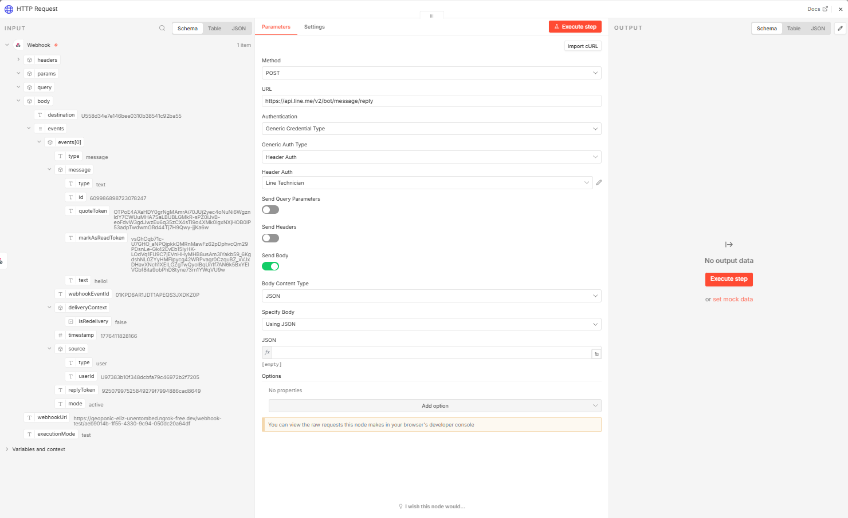

{{
JSON.stringify({
replyToken: $json.body.events[0].replyToken,
messages: [
{
type: "text",
text: "คุณส่งข้อความ: " + $json.body.events[0].message.text
}
]
})
}}
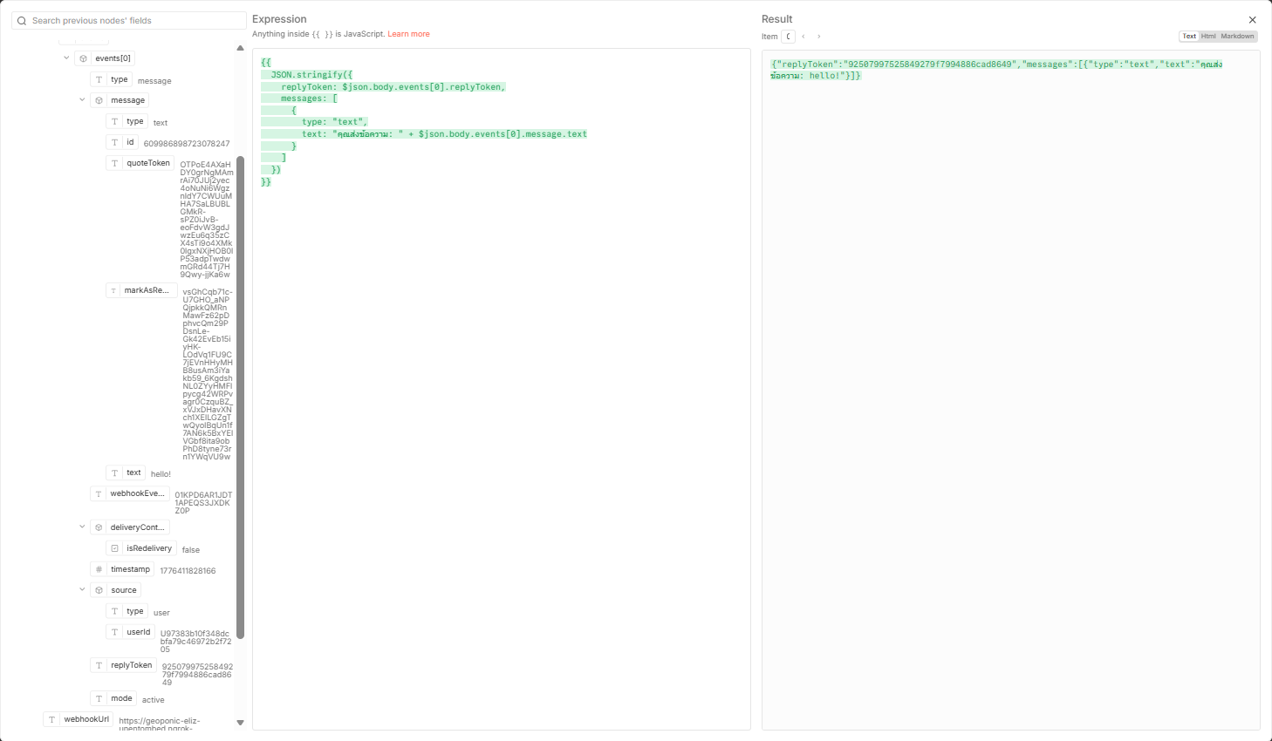
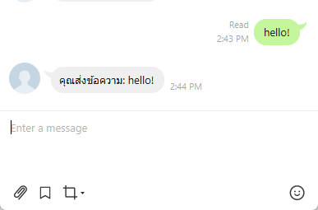

n8n การ GET ข้อมูลจาก API Key ServiceDesk Plus
ในการดึงข้อมูล เพิ่ม อัพเดท หรือลบข้อมูลไปที่ ServiceDesk Plus จะใช้ Node HTTP Request และตั้งค่า HTTP Method ตามที่ต้องการ
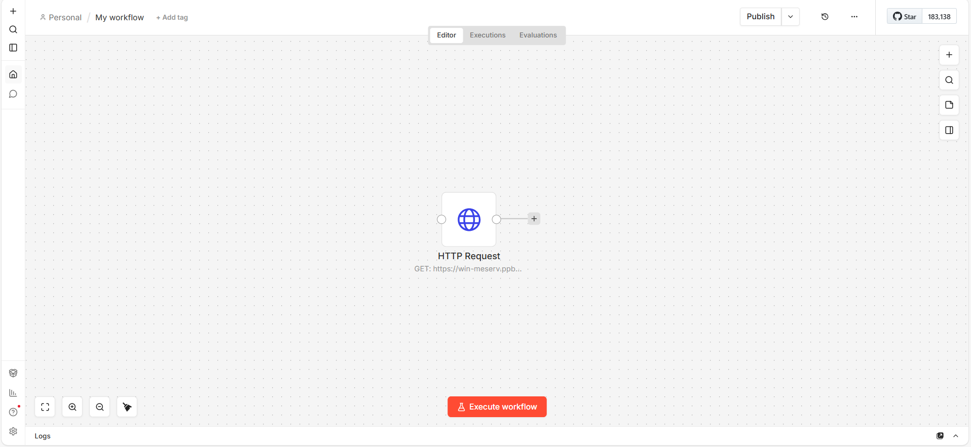

การดึงข้อมูลจาก ServiceDesk การตั้งค่า ตั้ง Method เป็น GET ช่อง URL กรอกข้อมูล URL ของ ServiceDesk และตามด้วยข้อมูลที่ต้องการดึง ในตัวอย่างจะเป็นการดึงข้อมูล Requests ใน ServiceDesk สามารถดู URL ที่ใช้ได้จากหน้า ServiceDesk หรือในเอกสารหัวข้อ (การทดสอบ API จากหน้า ServiceDesk Plus)
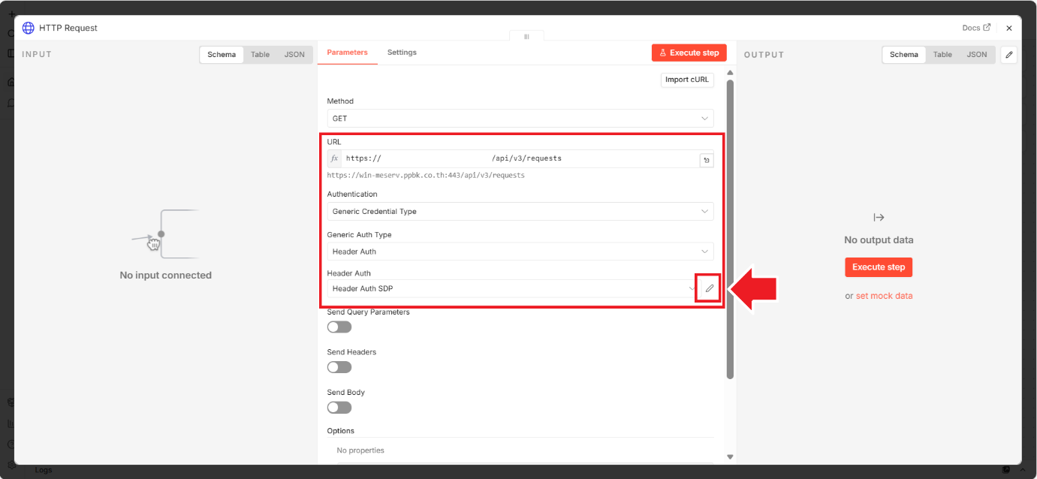

การตั้งค่าในส่วนของ Header Auth ช่อง Name ให้ใส่ Authtoken ในช่อง Value ให้นำ API Key จาก ServiceDesk มาใส่
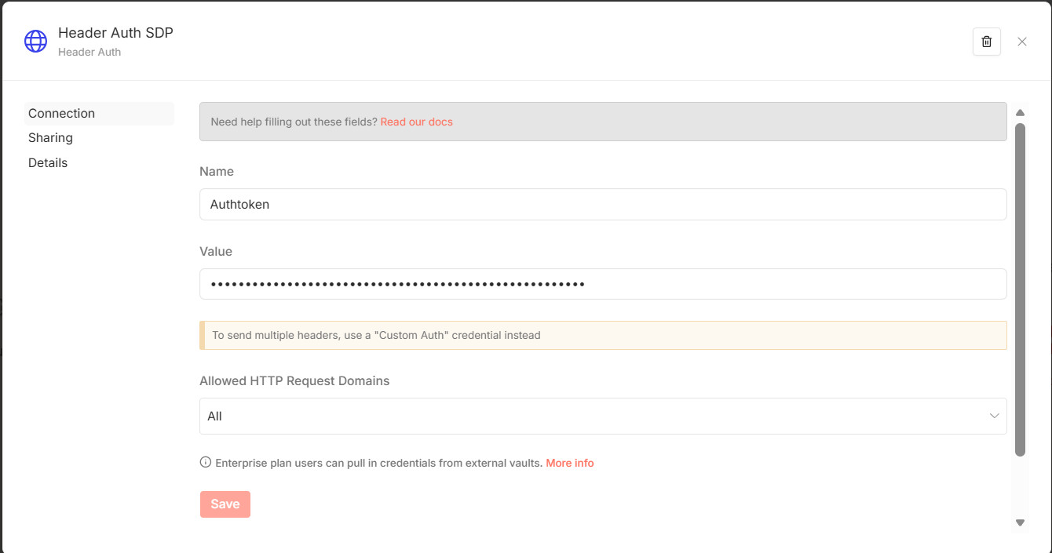

ทดสอบการทำงาน กด Execute step หากสามารถเชื่อมต่อได้ ดึงข้อมูลได้ Node HTTP Request จะมี Output ข้อมูลออกมา ซึ่งสามารถข้อมูลนี้นำไปใช้ต่อได้
